**Ионкин Алексей Сергеевич.**

Педагог дополнительного образования высшей категории.

МБУДО Вяземская детская художественная школа им. А.Г. Сергеева.

Смоленская область, город Вязьма.

**Методическая разработка**

***"Этюд натюрморта на нейтральном фоне".***

**Тип занятия:** занятие комплексного использования знаний.

**Целевые ориентации:**

**Предметные:**

- закрепление ранее полученных знаний об изображении шара в живописи;

- применение ЗУН в практической деятельности;

- развитие навыков в передаче объёма посредством тональной моделировки формы;

- развитие навыков в формировании единого колористического решения этюда;

- развитие навыков и умений в работе с красками.

**Метапредметные:**

- учиться планировать свою практическую деятельность (последовательность, время, результаты);

- развивать навыки самостоятельного труда;

- учиться правильно оценивать и анализировать результат собственной творческой деятельности.

При выполнении учебных заданий в ходе занятия последовательность изображения фруктов, а так же глиняных горшков, кувшинов и ваз строится на основе светотеневой моделировки шара, процесс которой должен быть предварительно разобран с обучающимися.

В начале занятия алгоритм работы над светотеневой моделировкой шара должен быть закреплён посредством выполнения упражнений по теме. Учащимся выполняют несколько кратковременных этюдов, выделяя основные тональные отношения, передавая тем самым объём шара на плоскости листа.

Работа начинается с изображения шара в технике гризали и дополняется двумя-тремя живописными этюдами с передачей не только тональных отношений, но и сочетания теплых и холодных оттенков.

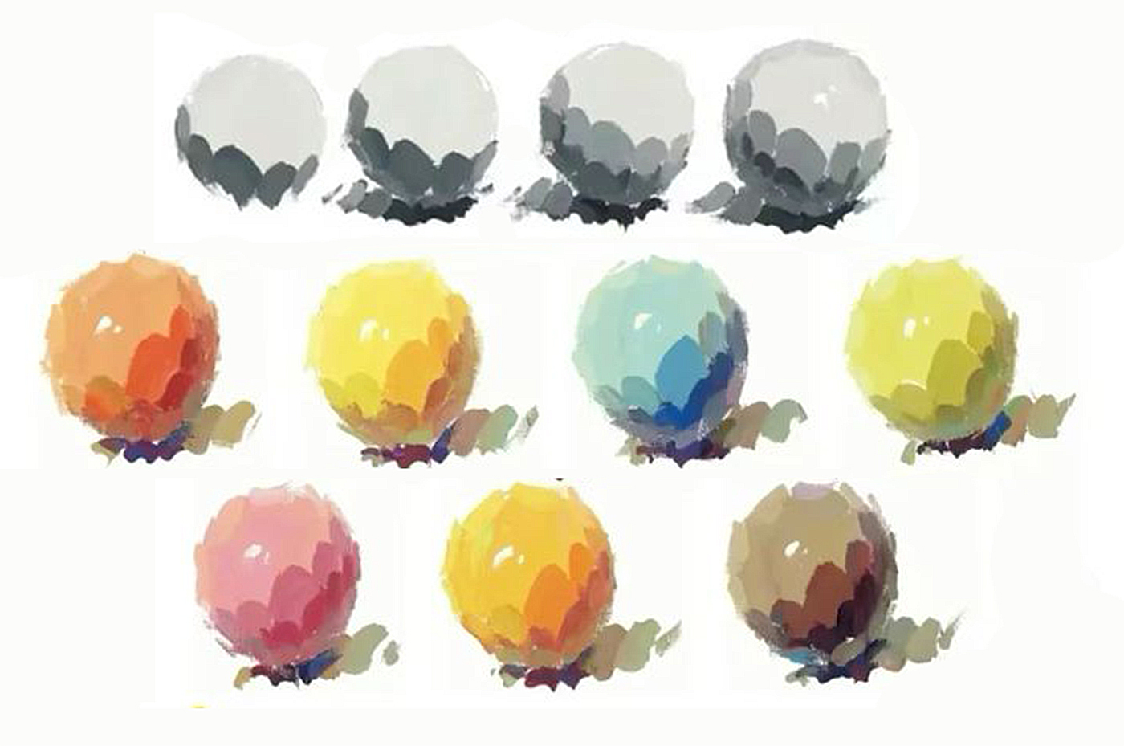

*Рисунок 1. Этюды с изображением шара.*

Этюд с изображением шара может быть выполнен как на основе натурной модели, так и на основе последовательности слайдов, раскрывающих наполнение данного этапа.

Далее, обучающимся предлагается выполнить копию натюрморта, в ходе работы над которой ранее полученные знания о передаче светотеневой моделировки формы шара должны быть применены в передаче светотеневой моделировки формы фруктов, глиняных горшков, кувшинов, ваз.

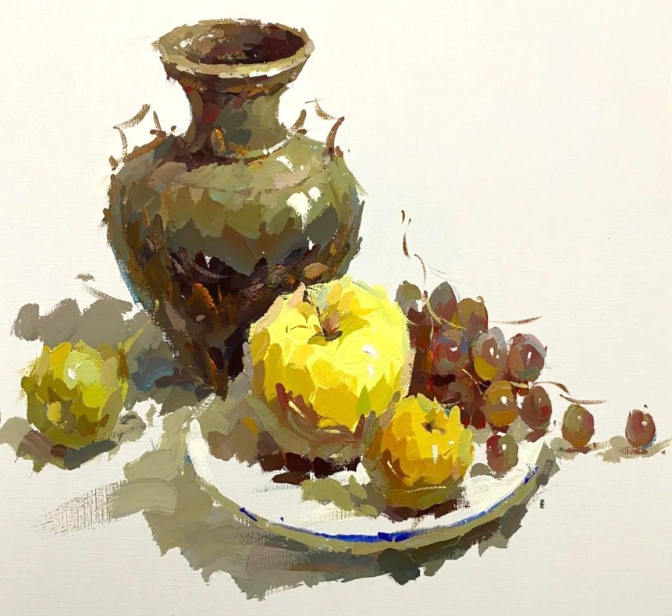

*Рисунок 2. Образец для копирования.*

Так же, в процессе работы, педагогом осуществляется контроль не только за тональными, но и за живописными характеристиками изображаемых объёутов. Необходимо уделить внимание гармонизации тёплых и холодных оттенков, а так же общему колористическому решению работы.

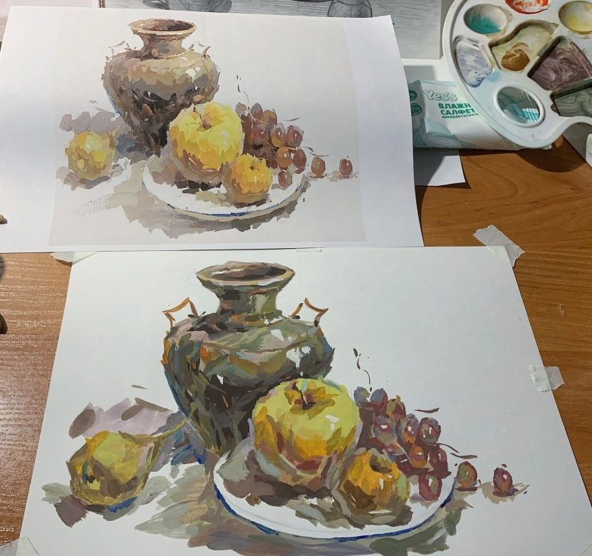

*Рисунок 3. Выполнение копии.*

В случае, если обучающиеся испытывают проблемы с выполнением задания, педагог предлагает группе выполнить ещё одну копию. С другими предметами и иным колористическим решением.

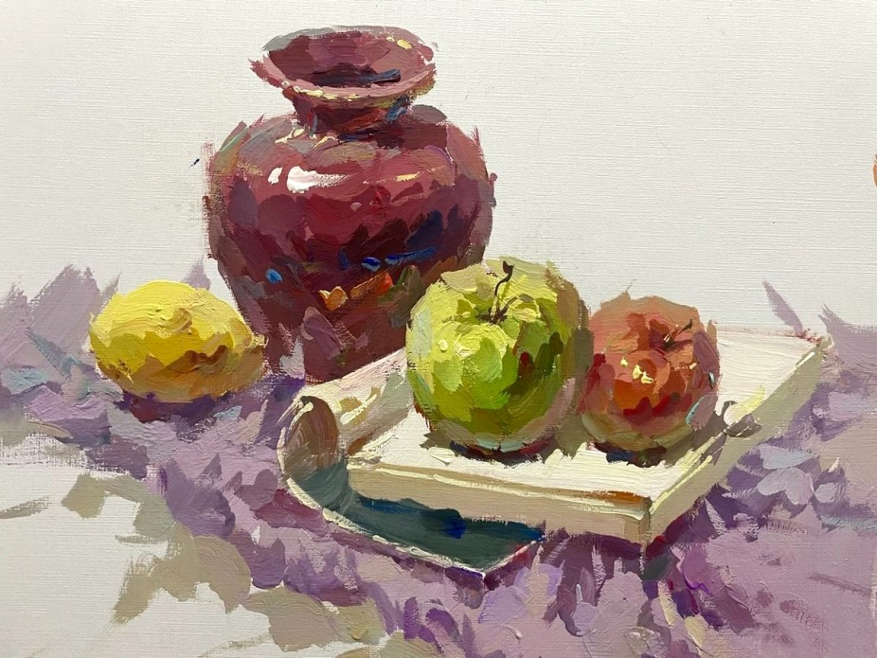

*Рисунок 4. Образец для копирования.*

В случае, если обучающиеся не испытывают проблем с выполнением задания, педагог предлагает группе закрепить полученные знания, выполнив аналогичный по сложности натюрморт с натуры или по фото-референсу. При этом, натурная постановка (или фото-референс) соотносится по содержанию и колористической составляющей с одной из ранее выполненных копий.

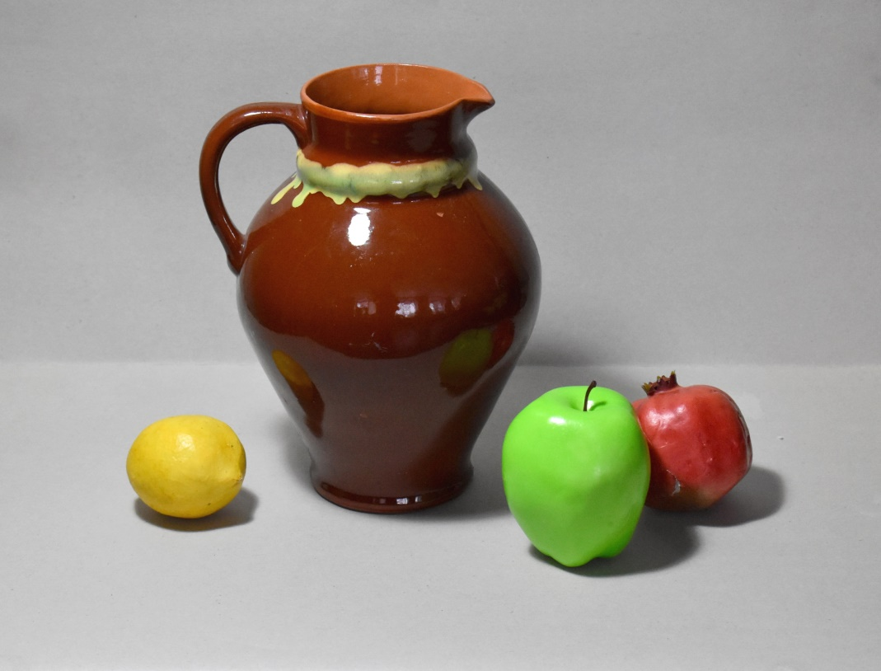

*Рисунок 4. Натурная постановка.*

В дополнение к самостоятельному заданию обучающимся предлагается представить алгоритм работы с помощью поэтапной фото-фиксации.

- На первом этапе обучающиеся намечают общие очертания изображаемых объектов на плоскости листа и определяют предметный цвет освещённых плоскостей.

- На втором этапе обучающиеся прописывают полутень, подбирая дополнительные оттенки к основному (предметному) цвету.

- На третьем этапе обучающиеся прописывают собственную тень и рефлекс, завершая, тем самым, формирование основного объёма на поверхности изображаемых объектов.

- На четвёртом этапе обучающиеся прописывают падающие тени с использованием ранее созданной палитры.

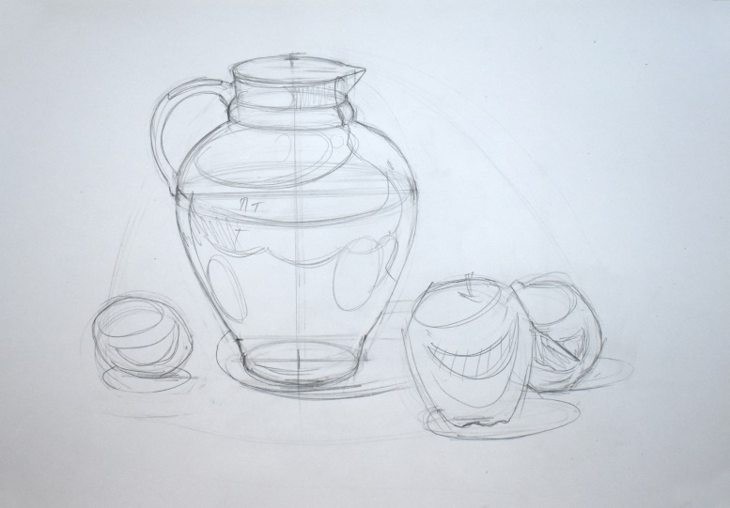

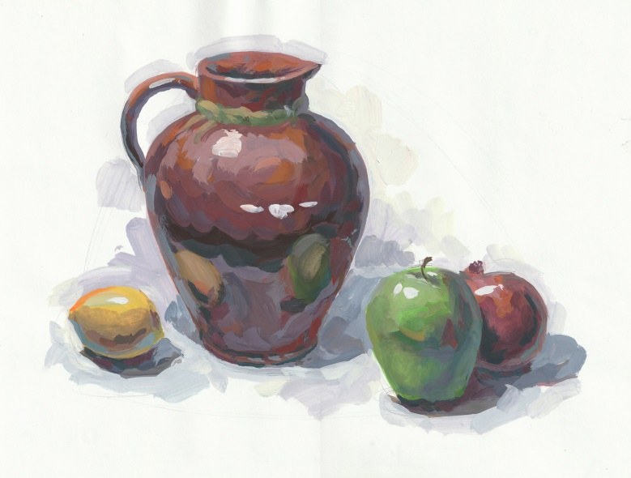

*Рисунок 5. Пример выполнения задания.*

Занятие завершается коллективным анализом получившихся работ с выявлением и последующим устранением допущенных ошибок.